Asignatura: Historia y Geografía

Curso: Séptimos Básicos

Prof: Etna Vivar N.

**GUÍA DE AUTOAPRENDIZAJE DE HISTORIA 7°BÁSICO**

**CAMBIOS EN LA BAJA EDAD MEDIA**

**OA 12**: Analizar las transformaciones que se producen en Europa a partir del siglo XII, considerando el renacimiento de la vida urbana, los cambios demográficos, las innovaciones tecnológicas, el desarrollo del comercio y el surgimiento de las universidades

**INSTRUCCIONES:** Con la ayuda de tu texto, más atención en clases y ppt debes responder en esta guía de trabajo las siguientes actividades. Esta actividad será evaluada **coef 1.** Puedes trabajar en parejas**. Fecha entrega: 09/11/22**

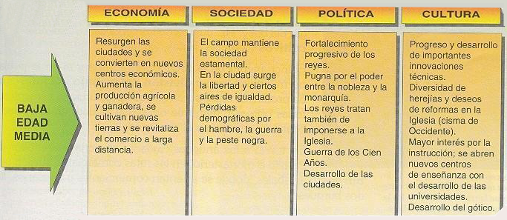

**I.-Define los siguientes conceptos: (6 pts)**

**1.BURGUESES:………………………………………………………………………………………………………………………………………………………………………………………………………………………………………………………………………………**

**2.GREMIOS:………………………………………………………………………………………………………………………………………………………………………………………………………………………………………………………………………………………**

**3.SISTEMA DE ROTACIÓN TRIENAL ………………………………………………………………………………………………………………………………………………………………………………………………………………………………………………………………………………………………………**

**4.-FERIAS MEDIEVALES …………………………………………………………………………………………………………………………………………………………………………………………………………………………………………………………………………………………………………**

**5.-RUTA DE LA HANSA**

**………………………………………………………………………………………………………………………………………………………………………………………………………………………………………………………………………………………………………..**

**6.-BURGO:**

**………………………………………………………………………………………………………………………………**

**Los cambios de la Baja Edad Media: La vida urbana**

La vida urbana en la Alta Edad Media en Europa fue prácticamente inexistente. La mayoría de las ciudades romanas quedaron convertidas sólo en centros de administración eclesiástica y pasaron a formar parte del señorío territorial de un señor feudal. Muy pocas personas vivían en ellas. Sin embargo, **a partir del siglo XII** esta situación cambió. Como consecuencia del aumento de población, del desarrollo económico y de la necesidad de los mercaderes de establecerse en un lugar fijo, las ciudades recobraron su importancia.

Entonces, **las viejas ciudades romanas o antiguos burgos** volvieron a poblarse y a su lado, aparecieron **nuevos burgos**: de la fusión entre los antiguos y los nuevos burgos nació la **ciudad medieval**. A los pobladores de las ciudades medievales, se los llamó **burgueses**.

Este gran desarrollo urbano llegó a su máximo esplendor en el siglo XIII en el que algunas ciudades como, por ejemplo, **París. Milán, Venecia y Florencia**, alcanzaron los **100 000 habitantes.**

Con el renacimiento comercial, las ciudades se convirtieron en centro de atracción de muchas personas de diferente condición social y económica. Las ciudades medievales **atrajeron a una enorme cantidad de mercaderes** que se establecieron en ellas y que con el tiempo, llegaron a dominarlas. La mayoría estaba situada cerca de un río, del mar o de un camino importante. Este hecho las convirtió en centros comerciales.

Las ciudades también se convirtieron en centros de atracción para los campesinos que buscaban mejores oportunidades. Algunos **siervos** llegaron a ellas huyendo de los señores feudales. **Los campesinos libres** lo hicieron atraídos por la creciente **actividad artesanal y comercial**. En algunos casos como, por ejemplo, en muchas ciudades del sur de Francia y en la mayoría de las ciudades italianas, **los señores feudales** abandonaron sus castillos para residir en las ciudades, dedicándose, también, al comercio.

Entonces, **las ciudades se volvieron centros de consumo, de producción artesanal y, a la vez, de redistribución.**

**Las casas de las ciudades casi siempre tenían tres pisos**: el primero, construido de piedra, servía de taller y de tienda; el segundo y el tercero, en cambio, se usaban como vivienda y eran de madera. El uso de este material en las viviendas ocasionaba **frecuentes incendios** en las ciudades.

Entre los edificios urbanos destacaban **las iglesias, el palacio episcopal, y más tarde, el palacio comunal**, que fue la sede administrativa de la ciudad. En el centro de la ciudad o cerca de una de sus puertas de acceso solía encontrarse la **plaza del mercado**, donde se desarrollaba la actividad comercial. Las calles eran estrechas y por ello, oscuras. No había sistemas de alcantarillado por lo que las ciudades solían tener malos olores. La gente se abastecía de agua en pozos y canales.

El papel protagónico en el desarrollo de las ciudades lo tuvieron sus habitantes: **los burgueses**. Bajo este nombre pasó a designarse a todas aquellas **personas cuya riqueza se basaba en el dinero y no en la tierra**. El enriquecerse con dinero y no dedicarse a actividades rurales, distinguió a los burgueses de los campesinos y de la nobleza feudal. Por eso formaron una **nueva clase social: la burguesía**. La aparición de la burguesía rompió el rígido esquema de la sociedad feudal de órdenes. La mayoría de los burgueses no pertenecía a ninguno de los órdenes. Ellos eran **mercaderes, y artesanos** especializados en diversos trabajos: **panaderos, herreros y carpinteros**, entre otros oficios.

La Iglesia no vio con buenos ojos **el rápido ascenso de la burguesía.** Sus ocupaciones encaminadas a **acumular dinero** fácil fueron consideradas por los clérigos síntomas de avaricia. Por eso, pasaron a formar parte de una lista de oficios deshonrosos. Por otro lado, los intereses que algunos mercaderes cobraban por sus préstamos fueron calificados de ***usura.***

Con el tiempo, sin embargo, la Iglesia se volvió más tolerante con los burgueses, que eran muy religiosos, y convino en que eran necesarios para la sociedad.

**Responde las siguientes preguntas en base a la lectura (10 puntos):**

1.- Recordemos, ¿Por qué en la alta Edad Media las ciudades fueron abandonadas?

………………………………………………………………………………………………………………………………………………………………………………………………………………………………………………………………………………………………………………….

2.-¿Por qué las ciudades recobran importancia en la baja Edad Media?

……………………………………………………………………………………………………………………………………………………………………………………………………………………………………………………………………………………………………………………………………………………………………………………………………………………………………………………………………………..

3.-¿Qué importancia tenían los burgueses en la Baja edad Media? ¿A qué actividades económicas se dedicaban?

………………………………………………………………………………………………………………………………………………………………………

4.-¿Qué actividades económicas fueron importantes en las nuevas ciudades?

…………………………………………………………………………………………………………………………………………………………

5.-¿Cómo eran las ciudades medievales?

…………………………………………………………………………………………………………………………………………………………

…………………………………………………………………………………………………………………………………………………………

**Trabaja ahora con tu PPT:**

1.- Completa el siguiente cuadro comparativo de la Alta y baja Edad media (4 pt)

|  |  |  |
| --- | --- | --- |
| Aspectos | Alta Edad Media | Baja edad media |
| político |  |  |
| económico |  |  |
| social |  |  |
| cultural |  |  |

2-¿Qué cambios experimentó el comercio en la Baja edad Media? (3 p)

……………………………………………………………………………………………………………………………………………………………………………………………………………………………………………………………………..

3.-**Observa los mapas de rutas comerciales de la Edad media:** ¿Cuáles eran las principales rutas comerciales y qué productos comerciaban? (3 p)

………………………………………………………………………………………………………………………………………………………………………………………………………………………………………………………………………………………………………………………………………………………………………………………………………………………………………………………………………………………………………………………………………..

4.- **Factores que provocaron la crisis del siglo XIV:**

Observa la siguiente imagen ¿Qué factores provocaron la crisis del siglo XIV**? Identícalos y averigua sobre cada uno de ellos**, describiéndolos en forma breve.

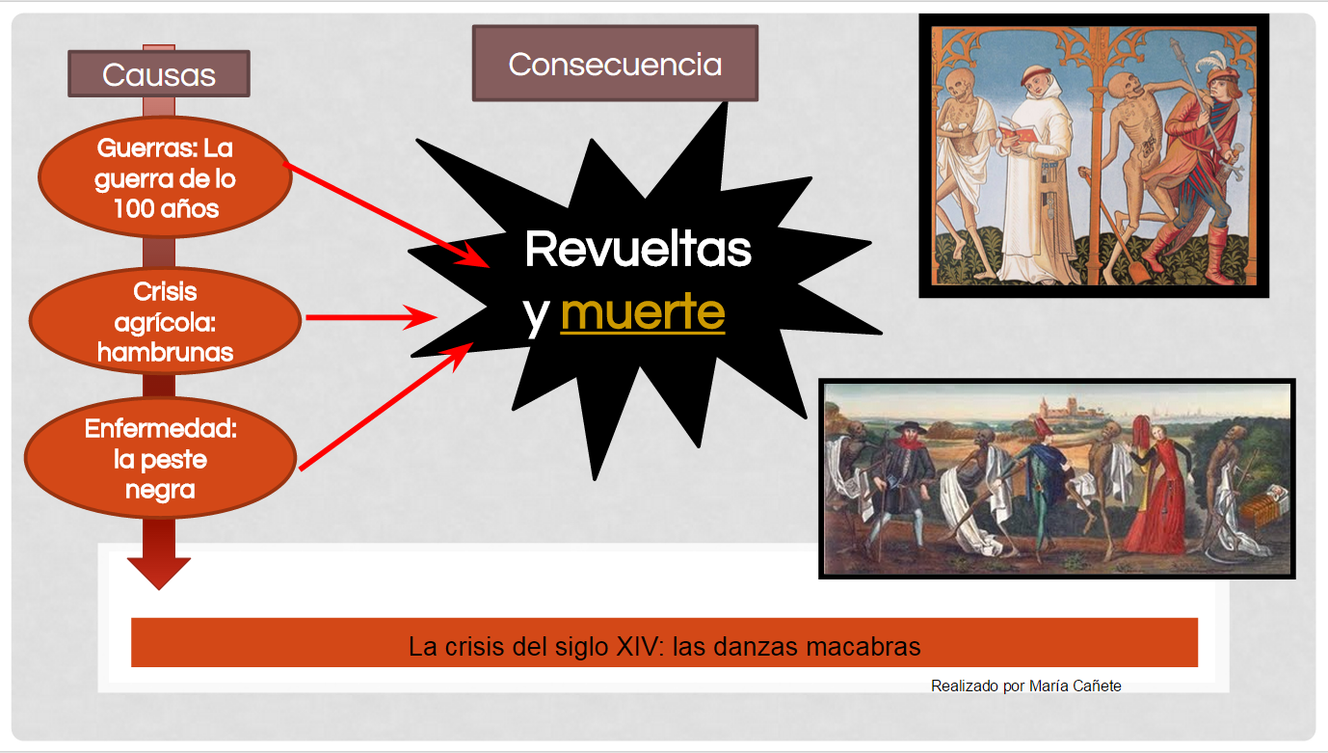

**La peste negra: Averigua:** Observa la imagen, ¿Quiénes se vestían de esta manera? ¿Por qué lo hacían?

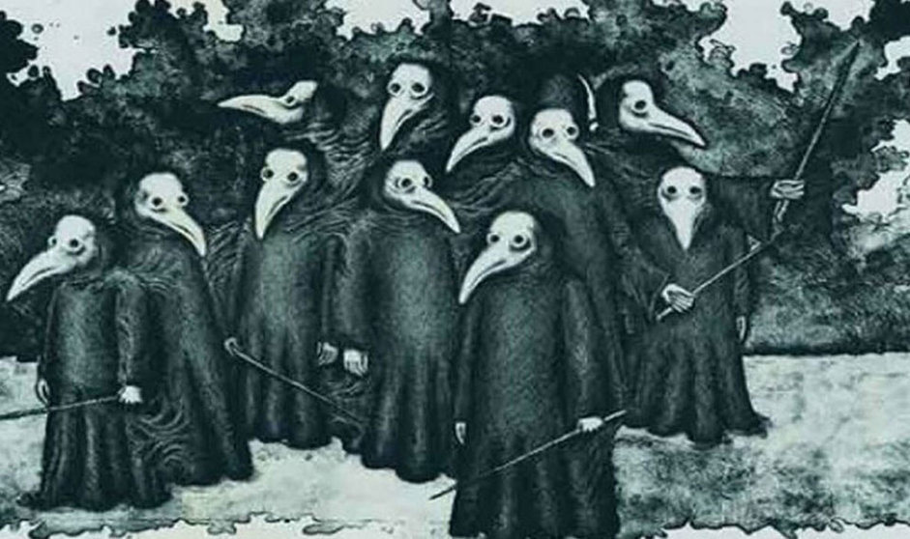

**¿Cuáles fueron los factores que provocaron la crisis del siglo XIV? Explícalos:**

………………………………………………………………………………………………………………………………………………………...

…………………………………………………………………………………………………………………………………………………………

…………………………………………………………………………………………………………………………………………………………

…………………………………………………………………………………………………………………………………………………………

…………………………………………………………………………………………………………………………………………………………

………………………………………………………………………………………………………………………………………………………...